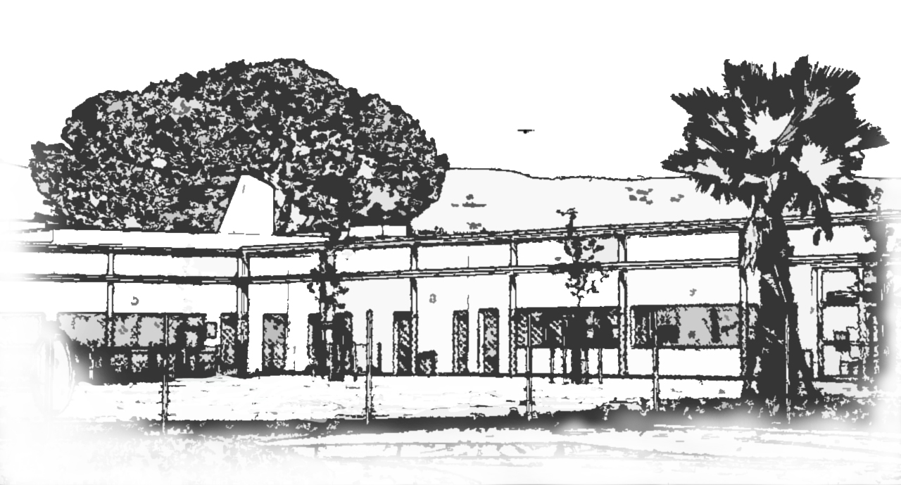
Ecole Primaire La Deidière Saint-Cyr sur Mer

Conseil d’école du 06/03/2017

Séance ouverte à 17h15
En présence de :

Équipe enseignante :
Madame ROY ( Directrice ), Mme Laurence DERUELLE ( CP ), Mme Hélène BARTHELEMY ( CE1), Mme Yolande MARK ( CE1/CE2), Mme CHASSAGNE ( CM1/CM2) , Mme Helga OUASTANI ( CM2), Mme Lydia DELORT ( GS/CP), Mme Emmanuelle TISSIER ( CE2), Mme Françoise PEYRARD (MS), Mme TOSTEN ( PS)

Parents d’élèves : Mme Sandrine Levy, Mrs Pellet, Rouvière et Torki

Municipalité :
Mme Chrystelle GOHARD (Adjointe déléguée à l’éducation et à la jeunesse)

D.D.E.N.
Mme Grandchamp.
Excusés : Mme L’Inspectrice, M. Thiébaud Directeur des affaires scolaires, Mmes Audibert, Besançon, Rougier, Rouvière et Vierin, Mrs Fiteni et Peterlin

Rappel de l'ordre du jour :

1°) Approbation du compte-rendu du conseil précédent
2°) Sécurité
3°) Travaux
4°) Projets pédagogiques
5°) Apprentissages et livret numérique
6°) Question des parents : « Rentrée 2017 : quelle organisation pédagogique »
7°) Question : utilisation du micro-onde dans la cantine.

1°) Approbation du compte-rendu du conseil précédent à l’unanimité.

Celui-ci a été communiqué aux parents élus et à la municipalité pour révision éventuelle les jours suivants la tenue du conseil d’école. Il n'y a pas eu de modification. Il a donc été mis sur le blog de l'école pour être disponible immédiatement. Nous procédons à l'approbation du compte rendu précédent sans objection.

2°) Sécurité

Question des parents concernant la sécurité des élèves.

Deux exercices d’évacuation incendie ont été réalisés : un le 29/09 et un autre lors du passage de la commission de sécurité le 25/11. Tout a été vérifié à cette occasion. Les services de sécurité incendie ont déclenché l'alarme et toute l’école a évacué dans de très bonnes conditions.

Deux exercices de mise en sûreté en cas d’intrusion malveillante ont été faits :

Un exercice réalisé le 6/10 : passage de tous les élèves depuis les classes dans les couloirs jusqu'à la cour des maternelles. Le problème lié à la clé du portail a été réglé : il était dû à l’introduction de brindilles par les enfants dans les serrures.
Un deuxième exercice de mise à l'abri en cas de souci pendant le temps de récréation a été réalisé le 01/12. Il consistait à se mettre à l'abri à l'intérieur du bâtiment au signal convenu des 5 coups de sonnettes. L’exercice a été réalisé tout à fait correctement, sans bousculades.

Un autre exercice est prévu pour s'entraîner à savoir où se cacher en cas d'intrusion malveillante.

Le prochain exercice consistera en un confinement en cas de risque majeur. Un autre signal est utilisé : la corne de brume. A ce signal les élèves se réfugient dans la bibliothèque. Cet exercice est prévu le 16/03 avant la récréation. Nous nous entraînons à rester confiné un temps suffisamment long (environ une demi-heure).

Concernant les différents signaux d'alerte, la mairie souhaite uniformiser l'ensemble des écoles. Une réunion est prévue entre les différents partenaires pour uniformiser le signal (par exemple transmis par un bippeur porté autour du cou..)

La mairie précise qu'une mise en sécurité avec filtrage des personnes qui rentrent dans l’établissement est effective et renforcée grâce au visiophone.

Grâce à l' Emploi de Vie Scolaire en poste, Mme Joanna Daas, il y a un contrôle systématique et une vérification au portail de l'entrée de toute personne extérieure à l'établissement (livreurs, parents …).

Le système d'accès à l’école sera également remanié suite à de nombreux vols survenus.

- Travaux

Madame Roy souligne le bon fonctionnement global de la prise en charge par les services techniques après remplissage de fiches de signalement.
Le store électrique de la classe de Mme Lydia Delort est toujours en commande. Vérifier si les demandes de stores pour les classes de Mme Peyrard (Porte 100) et Mme Tosten (Porte 104) sont enregistrées en vue d’une commande ainsi que celle concernant l’atelier commun à ces 2 classes. Vérifier aussi l'avancement de la demande du film anti-UV pour le couloir vitré de l’aile maternelle.

Problème au niveau du chauffage dans la classe de Mme Ouastani : un radiateur reste bloqué à fond. On est obligé d'ouvrir la fenêtre même s'il fait froid. Il faudra que les services techniques programment la purge des radiateurs en temps opportun, notamment pour la salle de motricité et les toilettes.

Une demande : Pendant l'été serait-il possible de procéder au nettoyage du sol de la cour (revêtements bleus) et la réfection des marelles côté primaire ?
Une climatisation dans le dortoir des enfants est demandée car ceux-ci ont trop chaud pendant la sieste.
Question des parents concernant l'ombrage insuffisant dans la cour. Discussion sur les éventuelles solutions à apporter (Voiles d’ombrage ?).
Dans la cour maternelle aussi il y a peu d'ombre et cela devient parfois difficile à supporter. Toutefois, il y a la possibilité de changer de cour en fonction de l’orientation.

Nous signalons la présence d'un joint qui pend devant la salle des maîtres, toujours pas remis en état malgré une fiche technique.

A-t-on des nouvelles sur les problèmes d'infiltration ?
La mairie précise que l'entrepreneur est prêt à faire les travaux mais l'avocat de celui-ci bloque pour une question d'assurance. C'est de l'ordre de 2000 euros. Cela devait passer devant le juge mais en décembre il n'y avait toujours pas de réponse.

Mme Barthelémy signale un écoulement persistant le long du local proche des vélos.
La mairie précise que le problème est identifié mais malheureusement elle n'a pas d'autres informations. En attendant le bâtiment se dégrade. Le dossier devrait être représenté au mois d'avril.

- Projets pédagogiques

- Mme Tosten (PS) et Mme Peyrard (GS) prennent la parole et présentent l’avancement du projet concernant la bibliothèque :
Elles ont enregistré 1730 livres à l’aide du site Biblioboost. Il y avait 250 livres stockés de diverses provenances. On a couvert ces livres avec l'aide de parents bénévoles que nous remercions chaleureusement. Une personne de la bibliothèque municipale vient une fois par mois pour coter les livres et les couvrir. Nous avons reçu des meubles (banquettes et bacs de rangement commandés sur le budget investissement.)
Un réaménagement du coin de la bibliothèque est prévu. L'équipe réfléchit au fonctionnement futur de la bibliothèque. Il sera peut être demandé de l'aide à des parents disponibles. Le travail a déjà bien avancé. Celui-ci se fait pendant le temps de sieste des enfants de petite section mais aussi pendant l'APC.

- Blog d'école :
Cela fait plaisir de voir des visites des parents abonnés mais le nombre est assez faible à ce jour (17). On y trouve des informations, le compte rendu du conseil d'école, les festivités. Un affichage d'information sur ce blog se trouve sur le portail. Le blog ne contient pas de photographie.

- Projet coopératif :

Mise en place du Grand conseil qui fonctionne. Trois réunions ont déjà eu lieu, et la quatrième est prévue la semaine prochaine. Pendant ces conseils, des règles de vie sont discutées et élaborées, on se répartit les tâches. On travaille dans les classes puis on présente en grand conseil et ça repart dans les classes. Élaboration d'une charte de la cour par les CM2. Affiches qui explicitent les comportements à valoriser : comment réagir quand on a un conflit dans la cour ? Comment être un bon ami ?

- Projet du banc de l'amitié en cours : nous cherchons comment le décorer. Chaque classe choisira un motif à coller sur le banc.

- L'accompagnement des maternelles par les grands à la cantine fonctionne bien depuis la rentrée de novembre. Cela permet une aide au personnel de cantine, et améliore la qualité de ce temps passé à table. Les grands élèves du cycle 3 s’acquittent avec beaucoup de sérieux de leur tâche.

L’équipe réfléchit à la réalisation d’un carnet qui retracera le parcours citoyen de l'élève dans l'école ou hors de l'école : délégué, conseil municipal, cérémonies patriotiques, implication dans la vie de l’école …

- Projets EDD :

Mme Delort GS/CP et Mme Deruelle CP présentent leur projet « École de la Terre ». Leur classe explore les alentours de l'école. Les enfants ont changé d'attitude dans leur rapport à la nature. Ils apprennent à protéger et à faire attention au monde vivant. Plantation d'un pied de vigne dans le carré.

Mme Barthelémy CE1 Mme Mark CE1/CE2 et Mme Tissier CE2 exposent le projet « École des oiseaux ». Les classes travaillent sur la recherche des caractéristiques des oiseaux. Deux interventions ont eu lieu à l'école, elles seront suivies par une sortie sur le site des Salins de Hyères pour observer les oiseaux dans leur milieu de vie.

CM1 Mme Gaidon CM1/CM2 Mme Chassagne CM2 Mme Ouastani
Ces classes travaillent sur le thème de l'eau : l'eau sur la Terre et l'eau dans notre ville puis la pollution de l'eau, la potabilité. Une sortie est programmée pour rechercher dans l'eau les éléments caractérisant sa potabilité.

- Projet chorale des maternelles : tous les jeudis matins les enfants chantent. Les enfants ont chanté devant les parents à Noël, ils chanteront à nouveau le Mercredi 21 Juin à l’occasion de la fête de la musique de 11h à 11h30.

- Une chorale inter-cycle se déroule pendant l'APC du lundi. Elle rassemble les GS, CP et CM2. Les classes sont inscrites aux Rencontres chorales de Bandol qui auront lieu le 5 mai sur le thème du jazz. Elles chanteront aussi le 21 juin pour la fête de la musique dans la cour de l’école à 11h30.

- Projet école et cinéma : deux films ont été vus. Ce projet est pris en charge par la coopérative de l'école, pratiquement toutes les classes y participent.

- Projet sportif : des rencontres sont prévues : hand-ball pour les primaires et une rencontre athlétisme avec les autres écoles maternelles.

- Tournoi de scrabble : des élèves de l'école ont participé aux finales et se sont très bien classés (3 médailles pour l’école).

- Projet page et partage : une illustratrice vient voir les élèves de CM2. Projet en lien avec le collège. La bibliothèque municipale est à l'origine du projet. Celui-ci consiste en la lecture de 3 albums à l'issue de laquelle les élèves votent. Chaque classe fait une production plastique exposée à la bibliothèque. En fin d'année un déplacement a lieu au collège pour participer à des jeux sous la forme d'équipes mixtes CM2 /6 ème.

- Maternelles : Les classes se sont inscrites au projet départemental d’arts visuels « Traces de l'éphémère ». Un vernissage est prévu avec invitation des familles. Thème : bleu blanc rouge.

- Le carnaval est prévu le vendredi 7/04 après-midi. Les maternelles vont apprendre des danses traditionnelles aux grands. Ce sera un moment de partage festif.

- La Kermesse aura lieu le 23/06. Les parents seront sollicités prochainement.

- Apprentissages et livret numérique

Un nouveau livret numérique permettant d'harmoniser les compétences du CP à la 3ème est en cours de réalisation.
Il s'agit d'un livret synthétique qui rendra compte de l'essentiel du parcours scolaire de l'enfant. Il suivra l’élève en cas de déménagement. Il rassemblera : les bilans périodiques, des renseignements sur les acquis seront précisés, les différents éléments travaillés et on donnera le positionnement de l'élève dans son apprentissage : atteint, non atteint, partiellement atteint, dépassé.
Ce livret est à mettre en place cette année, il est national.

Il n'était pas opérationnel pour décembre donc nous avons gardé le livret papier remanié en fonction des cycles. Le livret est en cours de travail. C'est un gros travail pour les équipes pour dominer l'outil qui est assez complexe.
Se rajoutent des projets qui s'inscrivent dans des parcours : « éducation artistique et culturelle », « parcours citoyen » « éducation à la santé » « éducation à la sécurité ».

Nous avons l'obligation de passer au livret numérique à la fin de l'année scolaire. Nous le ferons pour le deuxième semestre.
Les enseignants présenteront ce livret aux parents. L'équipe travaille dessus depuis le mois de novembre pour comprendre le fonctionnement et retenir les items adéquats pour chaque niveau. C’est une évaluation positive qui est recommandée.

En maternelle depuis déjà l'an dernier nous avons mis en place un cahier de réussites. Celui-ci a été refondu pour être unifié à l'intérieur du cycle Il sera numérisé grâce aux compétences de Mme Tosten. Les GS ont conservé l'ancien livret. Les PS et MS auront le nouveau.
En cycle 2, le livret papier sera encore rendu au 2° trimestre, puis l’équipe passera au livret numérique.
Pour le cycle 3, le nouveau livret LSU sera rendu la première quinzaine de juin. Il n’y aura pas de livret papier au deuxième trimestre. Les parents seront reçus au mois de juin.

- Question des parents : « Rentrée 2017 : quelle organisation pédagogique »

Aujourd'hui l'effectif est de 259 élèves : 82 en maternelle 177 en élémentaire. Si nous opérons un glissement des classes actuelles, cela donne les chiffres suivants pour la rentrée 2017: 38 CM2 quittent l'école.
Nous compterons 28 MS, 29 GS, 25 CP, 39 CE1, 36 CE2, 31 CM1, 33 CM2
Nous n'avons pas encore les chiffres pour les PS. Cela augure la présence de beaucoup de cours doubles.
Nous repousserons éventuellement la date du dernier conseil d’école (prévu initialement le 16 juin) pour avoir une vision plus claire des effectifs et des prévisions des classes. Mais il y a beaucoup d’incertitudes, les chiffres peuvent évoluer. La mairie prévoit des arrivées à l'automne.

    - Question : utilisation du micro-onde dans la cantine.

L'enfant doit-il demander à un adulte pour réchauffer son plat ? La réponse est oui.
Les parents demandent à ce que les enfants puissent avoir l'information pour pouvoir réchauffer leur plat.

La séance est levée à 19h00

La présidente Les secrétaires de séance

Madame Roy Mesdames Chassagne et Tissier
Directrice Enseignantes

